Титульный лист

Проект
«Почему одни мамы работают в детском саду, а другие не работают?»

МБДОУ «Детский сад № 19» г. Череповца Вологодской области
Мардаровская Ольга Викторовна
воспитатель высшей квалификационной категории
г. Череповец
89517441364

Направление проекта: духовно-нравственное
Вид:
- по количеству участников: коллективный;
- по приоритету метода: познавательно- исследовательский, образовательный.
- по продолжительности: среднесрочный (1 месяц);
- возраст участников: 3-4 года.
Актуальность выбранной темы и ее направленность:
У каждого ребенка есть мама и она где-то работает.
В нашей группе получилось так, что у семерых детей мамы работают в детском саду по разным специальностям.
Мы задумались о том, а почему мамы этих детей работают в детском саду, а у других в другом месте. Почему они выбрали именно это место работы? Какими качествами должна обладать мама, чтобы работать именно в этом месте!
Ведь каждый день ребят встречают взрослые, которые стараются, чтобы малышам в детском саду было уютно и весело. Поэтому важно, чтобы ребята знали, кто их ждёт в детском саду и как эти люди готовятся к их приходу, чем занимаются и могут помочь ребятам.
Ценность и значимость знакомства детей с профессиями сотрудников детского сада заключается в том, что дошкольники приобретают коммуникативные навыки и уважение к труду взрослых.
В результате мы решили провести исследование на тему: «Почему одни мамы работают в детском саду, а другие не работают?»
Объект изучения - профессии.
Предмет – профессии мам, работающих в саду.
1 этап:
«Педагогическая проблема»
Что имеем? Интерес родителей и детей к тому, чтобы расширить их представления о разнообразии профессий в нашем городе, а также их специфике.
Что хотим?
- Расширить представления родителей и детей о разнообразии профессий, а также о профессиях сотрудников детского сада в частности, их специфике.
- Способствовать стремлению родителей продолжать знакомить своих детей с разнообразием профессий в нашем городе, а также профессиями людей, которые работают в детском саду, что расширит их представления об основных функциях, которые выполняют работники учреждения.
- Сформировать представления у взрослых и детей о сотрудниках, работающих в детском саду и специфике их работы.
Что мешает? Недостаточная компетентность родителей и детей о том, какие сотрудники работают в детском саду, какие функции они выполняют.
Цель педагогическая: Привлечь внимание родителей к данной проблеме, посредством включения их в образовательный процесс для расширения представлений детей о профессиях сотрудников детского сада.
«Детская проблема»:
Что имеем? Мы не знаем кто работает в детском саду, что они делают и что нужно им для работы?
Что хотим? Узнать кто работает в нашем детском саду и чем они занимаются.
Что мешает? Мы не знаем ни чего о том, кто работает в детском саду, от куда берется обед и кто стирает наше постельное белье?
«Родительская проблема»:
Что имеем? Заинтересованность в том, чтобы наши дети узнали больше о том кто работает в детском саду, для того чтобы они знали, что их ждут и заботятся о них каждый день, а также уважали труд взрослых.
Что хотим? Узнать, как увлекательно и интересно познакомить детей с профессиями сотрудников детского сада и профессиями в целом!
Что мешает? Мы мало знаем о профессиях сотрудников детского сада и не владеем игровыми формами знакомства детей с профессиями.
Задачи проекта:
Для детей:
1) Познакомить детей с понятием профессия и создать модель, которая будет помогать составить рассказ о любой профессии и взрослым и детям.
2). Расширять представление детей о разных видах производительного и обслуживающего труда взрослых, соответствующего познавательным интересам современного ребёнка; дать представления об основных функциях, которые выполняют работники учреждения;
2) Воспитывать уважение к труду сотрудников детского сада; поощрять стремление находить пути решения в различных ситуациях.
3) развивать коммуникативные способности, кругозор, логическое мышление у детей через совместное речевое творчество, чтение художественной литературы и дидактические игры;
4) воспитывать гуманное отношение к окружающему миру посредством чтения литературы, бесед;
5) воспитывать у детей дружеские отношения и умения совместно работать в коллективе, побуждать обращаться к взрослым с вопросами, суждениями, высказываниями.
6). Развивать коммуникативные качества, посредством сюжетно-ролевойигры в репортеров.
6). воспитывать уважение к людям разных профессий, их труду.

Для педагогов:
1) создать предметно-пространственную среду, которая будет способствовать пополнению знаний детей и родителей о профессиях и их особенностях, а также побуждать детей вести исследовательскую и поисковую деятельность;
2) организовать в уголке родителей рубрики «Что должен знать ребенок о профессиях родителей”, «Как рассказать детям о своей профессии».
3) вызвать у детей интерес к с сотворчеству с родителями при создании работ по художественно-творческой деятельности, которая будет способствовать развитию воображения, фантазии, внимания, творческих способностей.
3) формировать коммуникативные навыки детей и родителей через игровую деятельность ;
4) организовать оформление фотоальбома «Профессии наших мам», а также создание презентации «Наши мамы работаю в детском саду»;
5) побуждать детей делать выводы и умозаключения на основе обработки и классификации полученного материала с помощью морфотаблицы.
5). побуждать родителей принимать активное в образовательной деятельности по ознакомлению с профессиями;
6). расширять представления родителей и детей о профессиях сотрудников детского сада и их особенностях.

Для родителей:
1. Привлекать родителей к активному участию в проектной и образовательной деятельности, через организацию игровой деятельности, сотворчества с детьми, с целью укрепления детско-родительских отношений.
2. Предложить родителям почитать художественную литературу на данную тему согласно возрасту ребёнка.
3). Побуждать родителей представлять свой положительный опыт и знания о профессиях, через беседы с детьми, презентацию, альбом , которые демонстрируют профессию по которой они работают.
Исходя из следующих задач мы определили следующую гипотезу:
- Мы предположили, что вовлечение родителей в образовательный процесс по ознакомлению детей с профессиями сотрудников детского сада, будет способствовать расширению знаний родителей о жизни детского сада в целом, а также сплочению детей и родителей и удовлетворению общих интересов.
- Мы предположили, что расширение знаний детей о профессиях сотрудников детского сада, будет способствовать приобретению дошкольниками коммуникативных навыков и уважение к труду взрослых.
Таким образом, данный проект очень важен для изучения, потому что детей очень заинтересовал вопрос того почему одни мамы работают в детском саду, а другие нет. И мы решили начать наше исследование с создания копилок.
2 этап «Создание копилок»
1 копилка: «Сбор информации о том: Что такое профессия? Какие бывают профессии?»
- Каждая мама имеет какую-то профессию и где-то работает. А что такое профессия???
Чтобы понять, что такое профессия, мы с детьми создали «Модель профессий», которая помогает детям и взрослым рассказывать о любой профессии.

- В совместной с родителями сюжетно-ролевой игре мы познакомились с действиями, которые выполняют люди тех или иных профессий: «Кто работает в детском саду», «Профессия моих родителей», «Поликлиника», «Парикмахерская», «Завод», «Аэродром», «Больница», «Магазин».

- Дидактические игры расширили наш кругозор и словарный запас по данной теме: «Кто чем занимается», «Профессии», «Подбери по признаку», «Четвертый лишний», «Кто больше знает профессий», «Подскажи словечко», «Скажи по-другому», «Один-много», «Кому это нужно», «Отгадай загадку»,
- Упражнялись в рассказывании о профессиях через составление описательных рассказов «Я хочу быть похожим на…» и повествовательных рассказов «Как инструменты поссорились» и «Какая профессия важнее всех». Посоревновались в отгадывание и составление загадок о труде, профессиях, инструментах деятельности.
- Родители с детьми подобрали детскую художественную литература и принесли в детский сад, чтобы создать библиотечку на данную тематику:
- Стихи: Б. Заходер «Все работы хороши», К. Чуковский «Федорино горе», С. Михалков «Дядя Степа», Дж. Родари «Чем пахнут ремесла?», Маяковский В. «Кем быть?», С.Баруздин «Мамина работа», «Мама, почему» Г. Виеру, «Вот так мама» Е. Благинина, Сергей Михалков «А что у вас?»;
- Рассказы - Маркуша. A. "Кто ты?", Юрмин Г. "Все работы хороши, выбирай на вкус» и энциклопедия о «Большая книга профессий Шалаева Г.П.

- В продуктивной деятельности отразили свои предпочтения в профессии: нарисовали рисунок на тему «Моя будущая профессия», выполнили поделки из пластилина «Отгадай кому нужен этот инструмент для работы?», на аппликации составили коллаж «Все профессии нужны, все профессии важны».
- Организовали целевые прогулки вокруг детского сада (наблюдение за работой дворника), в продуктовый магазин, грузчика.
2 копилка
3 копилка Сотворчество детей и родителей в оформлении выставки рисунков, поделок, фото на тему: «Кем быть?»; оформлении фотоальбома и фотовыставки, в составлении рассказов о профессии родителей.
4 копилка «Интервью»
Далее мы решили с детьми организовать экскурсию по детскому саду и познакомиться с профессиями сотрудников, которые работают в детском саду и взять у них интервью. Интервью у сотрудников-мам детского сада брали сами дети, задавая им вопросы. используя составленную ранее алгоритм рассказа о профессий.

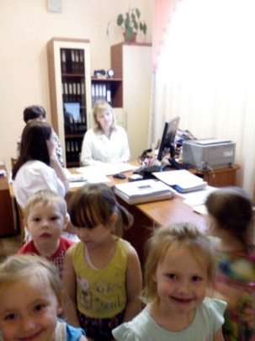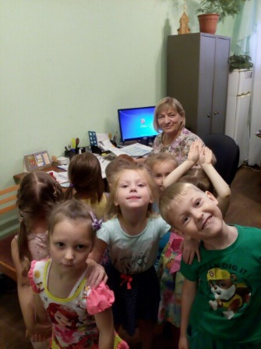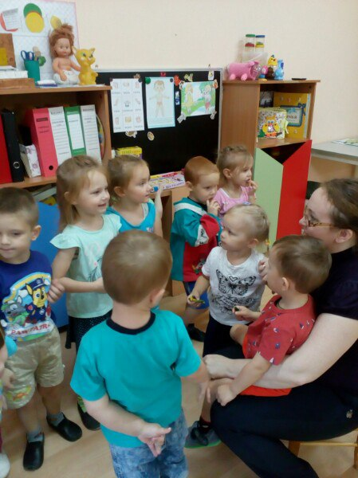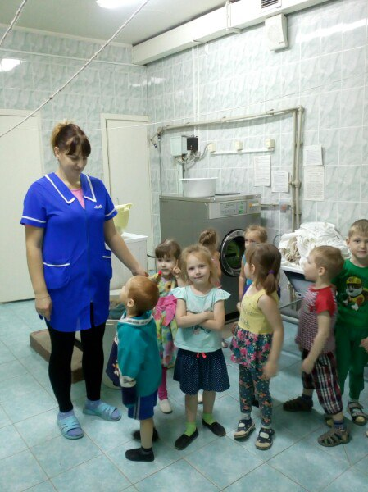
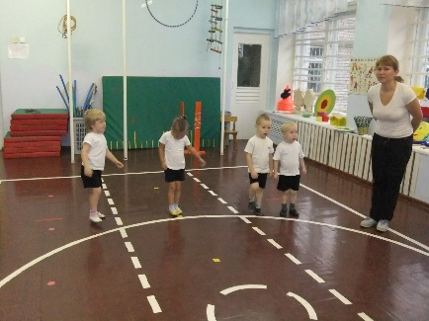
Также мы пригласили и мам, которые не работают в детском саду, у которых мы тоже взяли интервью.
5 копилка «Сравнение разнообразия профессий»
Всю собранную информацию о профессиях мы схематично отобразили в морфотаблице. В итоге сделали вывод о том, что выбор профессии определяется умением и желанием выполнять определенные действия, знаниями о профессии,

3 этап Картотека
- Картотека сюжетно-ролевых и дидактических и пальчиковых игр о профессиях.
- Картотека сюжетно-ролевых, дидактических.

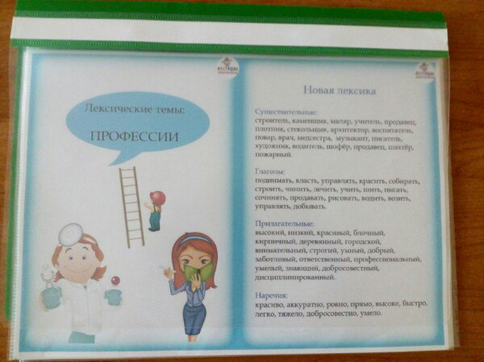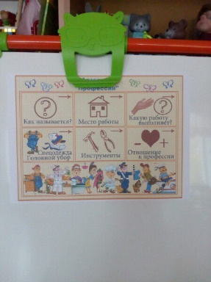

- Картотека фотографий о профессиях мам;
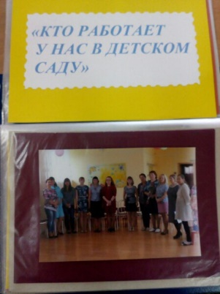
- Картотека информации собранной о профессиях мам, которую мы классифицировали в морфотаблице.

4 этап Модель
На основе данной классификации мы с родителями и детьми пришли к выводу, что много схожих профессий с профессиями, которые есть в детском саду. Мы заметили только одно существенное отличие, которое отражается в том, что все сотрудники работают именно в саду, потому что они любят детей, много знают о них и им доставляет большое удовольствие заботиться о них.
Поэтому мы пришли к тому, что только та мама может работать в детском саду, которая:
- любит всех детей, не зависимо ее это ребенок или нет;
- много знает о детях и их интересах;
- общительная;
- веселая;
- добрая.

5 этап «Продукты»
- Создали алгоритм рассказа о профессиях.
- Блокнотик информации о профессиях, в котором схематично отражено интервью о профессиях мам
- Картотека картинок, фотографий и рисунков разнообразных профессий, фотоальбом «Кем работают наши мамы.
- Библиотечка художественной литературы на тему профессий.
- Родители создали мультимедийную презентацию «А наши мамы работают в детском саду!»
- Картотека сюжетно-ролевых, дидактических и пальчиковых игр по теме «Профессии».
6 этап «Презентация проекта»
Проект представлен на педагогическом совете коллегам и родителям на родительском собрании.
7 этап «Постановка новой проблемы»
В ходе нашего исследования, мы узнали, что для того чтобы работать в детском саду мама должна любить детей,
У нас возник новый вопрос: А почему папы не работают в детском саду!

